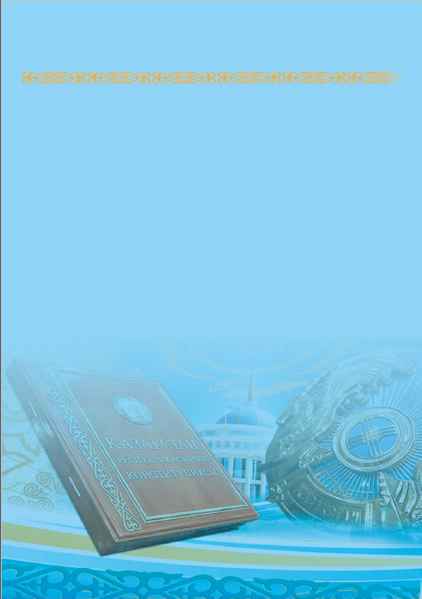
РЕСПУБЛИКА КАЗАХСТАН -
СВЕТСКОЕ ГОСУДАРСТВО

В соответствии со статьей 1 Конституции Республика Казахстан утверждает себя демократическим, светским, правовым и социальным государством, высшими ценностями которого являются человек, его жизнь, права и свободы.

СВЕТСКОСТЬ - ЭТО:

- отделение государства от религий и религиозных объединений;
- равенство граждан независимо от их отношения к религии;
- обеспечениеправ граждан на свободу выбора религии либо отказ от нее;
- недопущение пропаганды любых вероучений в организациях образования, за исключением духовных учебных заведений;
- регулирование социальных отношений в обществе законами страны, а не религиозными догмами.

Комитет по делам религий МДРГО РК

ҚАЗАҚСТАН РЕСПУБЛИКАСЫ –

ЗАЙЫРЛЫ МЕМЛЕКЕТ

Қазақстан Республикасы Конституциясының 1-бабына сәйкес Қазақстан Республикасы басты құндылықтары адам, оның өмірі, құқықтары мен бостандықтары болып табылатын демократиялық, зайырлы, кұқықтық және әлеуметтік мемлекет ретінде өзін орнықтырады.

ЗАЙЫРЛЫЛЫҚ – ОЛ:

- мемлекеттің діннен және діни бірлестіктерден бөлінуі;
- азаматтардың дінге деген көзқарастарына қарамастан теңдігі;
- азаматтардың дінді таңдауғажәне діннен бас тартуға құқығын қамтамасыз ету;
- рухани оқу орындарынан басқа білім беру ұйымдарында қандай да болсын дінді насихаттауға жол бермеу;
- қоғамда әлеуметтік қатынастарды діни догмалармен емес, елдің заңдарымен реттеу.

ҚР ДІАҚМ Дін істері комитеті
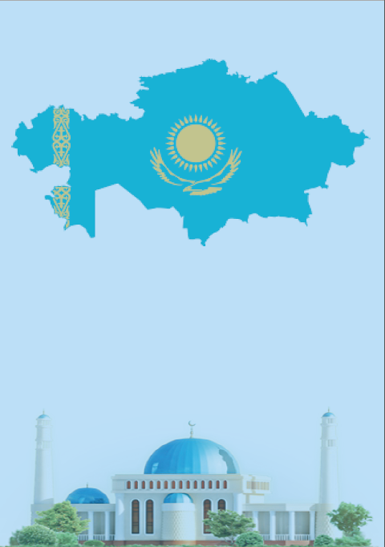
Сіз дін саласындағы мемлекеттік саясатты жүзеге асыру мәселелері бойынша сенімді ақпарат алғыңыз келсе, келесідей сайттарға жүгінуді ұсынамыз

1. ҚР Дін істері және азаматтық қоғам министрлігінің ресми интернет-ресурсы -«www.din.gov.kz»

2. «Дін мәселелері жөніндегі ғылыми-зерттеу және талдау орталығы» РММ-нің сайты«niac.gov.kz»

3. «Мәдениеттер мен діндердің халықаралық орталығы» РММ-нің сайты - «mckr.kz»

Сіз ислам дінінің мәселелері бойынша сенімді ақпарат алғыңыз келсе, келесідей сайттарға жүгінуді ұсынамыз

1. «e-islam.kz»
2. «muftyat.kz»
3. «azan.kz»
4. «muslim.kz»
5. «ummet.kz»
6. «sunna.kz»
7. «fatua.kz»
8. «islam-atyrau.kz»
9. «mazhab.kz»
10. «islam.kz»

ҚР ДІАҚМ Дін істері комитеті
Если Вы хотите получить достоверную информацию по вопросам реализации государственной политики в сфере религий, рекомендуем посещать следующие сайты

1. Официальный интернет-ресурс Министерства по делам религий и гражданского общества РК -«www.din.gov.kz»

2. Сайт РГУ «Научно-исследовательский и аналитический центр по вопросам религий» -«niac.gov.kz»

3. Сайт РГУ «Международный центр культур и религий» -«mckr.kz»

Если Вы хотите получить достоверную информацию по вопросам ислама, рекомендуем посещать следующие сайты

1. «e-islam.kz»
2. «muftyat.kz»
3. «azan.kz»
4. «muslim.kz»
5. «ummet.kz»
6. «sunna.kz»
7. «fatua.kz»
8. «islam-atyrau.kz»
9. «mazhab.kz»
10. «islam.kz»

Комитет по делам религий МДРГО РК

ШЫНАЙЫ ЖИҺАД –
өз нәпсіңмен күрес

Радикалдыдіни ағымдардың өкілдері исламдағы «жиһад» ұғымын қате түсінеді. Олар жиһадты басқаларға қарулы соғыс жүргізу деп ұғады.
Ал шындығына келгенде «жиһад» сөзі араб тілінен аударғанда белгілі бір нәтижеге, мақсатқа жету үшін адамның қажыр-қайрат жұмсауыдеген мағынаны білдіреді.

Шынайы жиһад дегеніміз:

- әркімнің өз кемшіліктерін түзеуі;
- өзіңнің ішкі дүниең мен жүрегіңді тазарту;
- өз бойыңдағы қызғаншақтық, қанағатсыздық,
жалқаулық, тәкаппарлық секілді жаман қасиеттерден арылу;
- өз бойыңдағы адамгершілік қасиеттерді жетілдіру;
- әркімнің өз нәпсісін, еліктеуін және әлсіздігін
жеңуі.

ҚР ДІАҚМ Дін істері комитеті

ИСТИННЫЙ ДЖИХАД–
борьба со своими страстями

Понятие «джихад» неверно трактуется представителями радикальных религиозных течений. Они понимают джихад как вооруженную войну против неверных.
На самом деле слово «джихад» в переводе с арабского языка означает усердие человека для достижения определенной цели и результата.

Истинный джихад - это:

- самоисправление собственных недостатков;
- духовное очищение;
- искоренение в себе таких плохих качеств, какзависть, алчность, лень и гордость;
- совершенствование в себе гуманистических ценностей;
- преодоление слабостей, соблазнов и искушений.

Комитет по делам религий МДРГО РК

ҚАУЫРТ ЖЕЛІ
«114»

Елімізде деструктивті сипаттағы жалған діни ұйымдар мен радикалдық ағымдардан зардап шеккендерге кеңес беру жұмыстарымен айналысатын арнайы байланыс желісі жұмыс істейді.

ХАБАРЛАСЫҢЫЗ!
Егер:
- Сіз немесе Сіздің жақындарыңыз күдікті адамдардың немесе діни бағыттағы ұйымдардың ықпалына түскен болса;
- Сіз немесе Сіздің жақындарыңыз діни мәселелерге қатысты қиын жағдайларға ұшыраған болса;
- Сіз немесе Сіздің жақындарыңызға дін саласындағы мамандардың кеңесі мен көмегі қажет болса.

ҚР ДІАҚМ Дін істері комитеті

ГОРЯЧАЯ ЛИНИЯ
«114»
Сегодня в стране работает специальная линия связи, оказывающая услуги по консультации лицам, пострадавшим от деятельности псевдорелигиозных организаций и радикальных течений.

ЗВОНИТЕ!
Если:
- Вы и Ваши близкие попали под влияние сомнительных людей либо организаций религиозной направленности;
- Вы и Ваши близкие оказались в трудной жизненной ситуации из-за проблем религиозного характера;
- Вы или Ваши близкие нуждаются в консультации и помощи специалистов в сфере религии.

Комитет по делам религий МДРГО РК

БІЛУІҢІЗ КЕРЕК!!!

Астана, Алматы қалалары мен облыс әкімдіктері жанында ДІН ПРОБЛЕМАЛАРЫН ЗЕРТТЕУ ОРТАЛЫҚТАРЫжұмыс істейді.
Мекемелер мынадай жұмыстарды жүзеге асырады:
- ақпараттық-түсіндіру іс-шараларын жүргізу;
- психологиялық және құқықтық қеңес беру, теріс пиғылды діни ағымдардан зардап шеккен адамдарды оңалту қызметтерін көрсету;
- дін мәселесі бойынша сенім телефоны жұмысын (қауырт желі) ұйымдастыру, теріс діни ағымдардың әрекетінен зардап шеккен адамдарға психологиялық, консультациялық, заңнамалық және әлеуметтік көмек көрсету;
Аталған мекемелердің мекен-жайларын және телефон номерлерін «114-Қауырт желісіне» хабарласып білуге болады.

ҚР ДІАҚМ Дін істері комитеті

ДОЛЖНЫ ЗНАТЬ!!!

При акиматах г.г. Астана, Алматы и областей действуют ЦЕНТРЫ ИССЛЕДОВАНИЯ ПРОБЛЕМ РЕЛИГИЙ.
Учреждения осуществляют следующие виды деятельности:
- проведение информационно-разъясни-тельных мероприятий;
- оказание психологической и юридической консультаций, услуги по реабилитации лиц, пострадавших от деятельности деструктивных религиозных течений;
- организация работы телефона доверия (Горячей линии) по вопросам религий, оказание психологической, консультативной, юридической и социальной помощи лицам, пострадавшим от деятельности деструктивных религиозных течений.
Адреса и телефонные номера указанных учреждений можно узнать, позвонив на «Горячую линию-114».
Комитет по делам религий МДРГО РК

